KỶ NIỆM NGÀY 22 THÁNG 12
NGÀY THÀNH LẬP QUÂN ĐỘI NHÂN DÂN VIỆT NAM
(22/12/1944 – 22/12/2025)
Ngày 22 tháng 12 hằng năm là ngày có ý nghĩa rất quan trọng đối với dân tộc Việt Nam – Ngày thành lập Quân đội nhân dân Việt Nam, đồng thời là Ngày hội Quốc phòng toàn dân. Năm 2025, chúng ta long trọng kỷ niệm 81 năm ngày thành lập Quân đội nhân dân Việt Nam.
Cách đây 81 năm, ngày 22 tháng 12 năm 1944, theo chỉ thị của Bác Hồ kính yêu, Đội Việt Nam Tuyên truyền Giải phóng quân được thành lập. Tuy lực lượng ban đầu còn ít ỏi, vũ khí đơn sơ, nhưng với tinh thần yêu nước, dũng cảm và quyết tâm bảo vệ Tổ quốc, đội quân ấy đã từng bước trưởng thành, trở thành Quân đội nhân dân Việt Nam anh hùng ngày nay.
Trong các cuộc kháng chiến bảo vệ Tổ quốc, Quân đội nhân dân Việt Nam đã lập nên nhiều chiến công vẻ vang, góp phần đem lại độc lập, tự do cho đất nước. Trong thời bình, các chú bộ đội vẫn luôn gần gũi với Nhân dân, tích cực tham gia xây dựng quê hương, giúp dân phòng chống thiên tai, cứu hộ cứu nạn, xứng đáng với hình ảnh thân thương “Bộ đội Cụ Hồ”.
Đối với học sinh chúng ta hôm nay, kỷ niệm Ngày 22 tháng 12 là dịp để bày tỏ lòng biết ơn sâu sắc tới các anh hùng liệt sĩ, thương binh và những người đã hy sinh, cống hiến vì Tổ quốc. Đây cũng là dịp để mỗi học sinh thêm yêu quê hương, đất nước, ra sức học tập, rèn luyện đạo đức, thực hiện tốt 5 điều Bác Hồ dạy, trở thành con ngoan, trò giỏi, cháu ngoan Bác Hồ.
Một số hình ảnh của thầy cô giáo và học sinh trường tiểu học số 1 Thanh Xương nhân ngày 22/12.
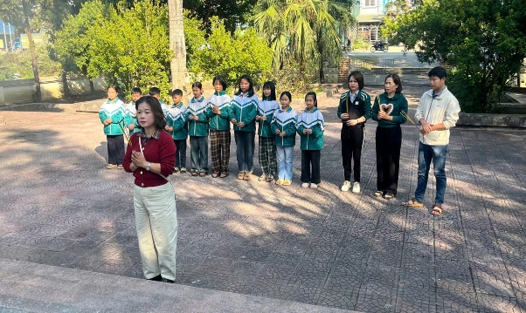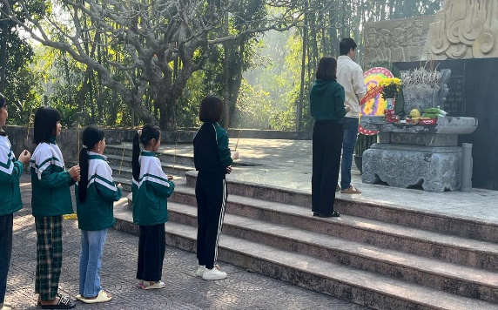

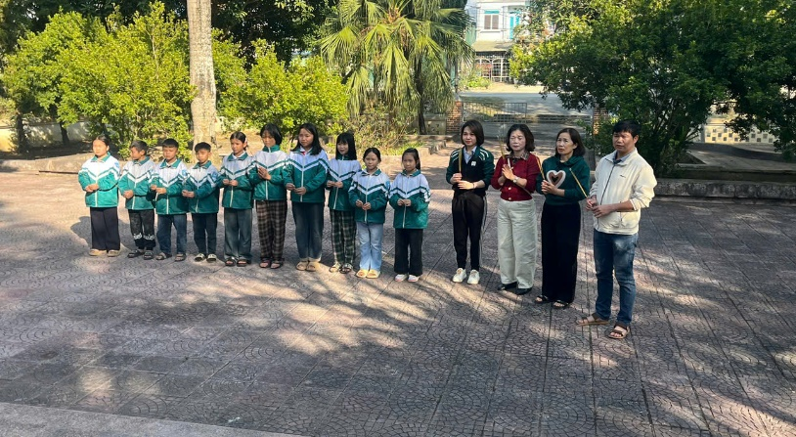

Phát huy truyền thống vẻ vang của Quân đội nhân dân Việt Nam, thầy và trò nhà trường quyết tâm thi đua dạy tốt – học tốt, góp phần xây dựng đất nước Việt Nam ngày càng giàu đẹp, văn minh.
Ngày 22 tháng 12 – Niềm tự hào của dân tộc Việt Nam!

